**23.04.2024**

**7 клас**

**Українська література**

**Стрембицька Л.А.**

**Тема.Олександр Гаврош. Про письменника. Повість "Неймовірні пригоди Івана Сили". Ознайомлення з історичною довідкою про Івана Фірцака (Івана Силу), про пригоди українського силача. Робота з текстом**

**Мета**:

* *ознайомити* учнів із життям та творчістю талановитого сучасного поета, письменника, драматурга Олександра Гавроша, з повістю "Неймовірні пригоди Івана Сили";
* *розширити кругозір* учнів, допомогти у визначенні ідейної та художньоїцінності сучасної дитячої літератури;
* *виховувати* інтерес до вивчення сучасної літератури, любов та повагу до людей.

**Обладнання:** портрет О.Гавроша, виставка творів письменника, комп’-ютерне обладнання, презентація.

**Олександр Гаврош, як то у народі кажуть, постать знакова для Закарпаття. Відомий журналіст, поет, знаний письменник та драматург не бачить обмежень для життя чи творчості.**

**Факти біографії.**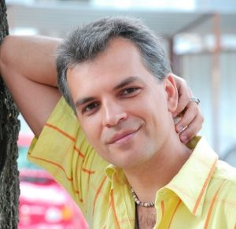

Народився 26 березня 1971 року в Ужгороді. Закінчив фа-культет журналістики Львівського Національного універ-ситету імені Франка. Працює в закарпатських та всеукра-їнських ЗМІ.

Має понад тисячу публікацій у пресі.

Член Асоціації українських письменників. Переможець «Коронації слова»  2007 року (ІІ місце) та лауреат 2008 року за п’єси «Ромео і Жасмин» і «В Парижі красне літо…». Окремі твори перекладені білоруською, словацькою, польською мовами.

Засновник і співголова журналістського клубу «НеТаємна вечеря». Автор бага-тьох творчих проектів.

Захоплення – література, історія, культура.

**Творчість**

**Анонси дитячих книжок**

* 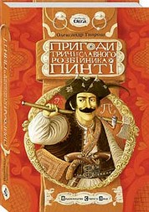**«Пригоди тричі славного розбійника**[**Пинті»**](http://uk.wikipedia.org/wiki/%D0%9F%D0%B8%D0%BD%D1%82%D1%8F_%D0%A5%D0%BE%D1%80%D0%BE%D0%B1%D1%80%D0%B8%D0%B9)

(Сюжет твору розгортається в період, коли західні укра-їнські землі входили до складу Австро-Угорської імперії. Головний герой – відомий карпатський опришок Григор Пинтя, якого називали Хоробрим. Автор прослідкував життя героя від дня його народження до щасливого виз-волення з Хустської темниці та зруйнування замку де-рев’яною гарматою, коли «нарік Пинтю за се діло народ тричі славним»).

* 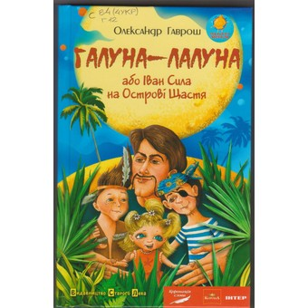**«Галуна-Лалуна або Іван Сила на острові Щастя»**

(Іван Сила, найдужча людина світу, щасливоза-жив у сімейному колі – з дружиною Мілкою та трьома діточками,неперевершенимишибайго-ловами. Аж якось одного ранку спокій родинного життя порушує дивний лист – запрошення від-святкувати на пароплаві «Колумбіна» 10-річний ювілей відостанніх гастролей цирку пані Бухен-бах. Усе сімейство Сили вирушає у подорож.На пароплаві збираються чи не всі циркові друзі і виявляється, що ніхто незнає, хто ж надсилав запрошення. А перед ними – безкрає море…)

* 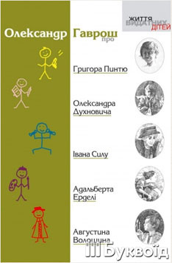 **«Олександр Гаврош про Григора Пинтю, Олександра Духновича, Івана Силу, Адальберта Ерделі, Августина Волошина»**

(Читайте про дитинство одного з найвідоміших карпатських опришків Григора Пинтю, і дізнавайтеся, як полювати на диких вепрів і долати життєві перешкоди. Прямуйте до мети разом із духовним батьком закарпатців Олександром Духновичем, який став творцем першого українського букваря народною мовою. Загартовуйте тіло і дух, зна-йомлячись із життям Івана Сили – відомого важкоатлета й циркача, чем-піона Європи з культуризму, який ще хлопчиком зумів здійснити один із подвигів Геракла. Дізнайтеся про небезпечні дитячі пригоди одного з най-відоміших і найдорожчих українських художників Адальберта Ерделі, а також відкрийте для себе секрети майбутньої успішності Августина Воло-шина – Президента Карпатської України, який вперше легітимним шляхом проголосив незалежну українську державу).

* 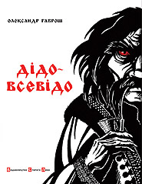 **«Дідо-Всевідо»**

(Не варто заходити самому далеко в гори, де жоден чере-дар отару не пасе, а ліси такі густі, що пройти ніхто не го-ден. Ану ж бо там щось трапиться і не виберешся з нього до настання темряви? А може, тільки так можна зустріти діда, що все відає. Він тобі не одну моторошну казку роз-каже: і про мертвяків та упирів, і про чортів та босоркань, і про бісів-гультяїв та зарубаного вояка, і про Яноша Куд-лоша, Крікуса-Какуса та ще про багато чого. А може, й не казки це?.. Тож наберись, цімборику, духу і, коли не дуже боїшся, послухай-но…)

* 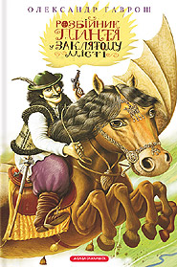 **«Розбійник Пинтя у Заклятому місті»**

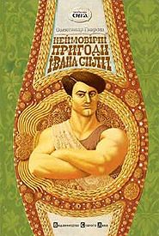("Розбійник Пинтя у Заклятому місті" – це не просто ро-ман, сповнений дивовижних пригод, які так майстерно описав один із найяскравіших сучасних дитячих пись-менників Олександр Гаврош. Це перша в українській літературі казкова хроніка, заснована на реаліях укра-їнських народних казок Карпатського регіону. Це запрошення в захопливу, сповнену небезпек і неймо-вірних перевтілень мандрівку у Закрайсвіття, де разом із шляхетним розбійником Пинтею діють нові друзі та вороги – Прунслик, Чорний лицар, Церцерушка, Зелений заєць, дракон Шаркань, Ґанджі-баба та багато інших..."  
Ця книга увійшла до Короткого списку премії "Дитяча Книга року БіБіСі-2013" (Україна)).

* **«Неймовірні пригоди Івана Сили, найдужчої людини світу»**

( Твір про найсильнішу людину світу).

Прототипом образу Івана Сили стала реальна людина

Іван Фірцак (сценіч­не ім’я — Кротон), якого на Закарпатті знають усі. Кротон довгі роки виступав із цирком, і своїми силовими номерами дивував усіх. Глядачі десятків країн апло­дували атлетові, але, повернувшись на Україну, він змушений був ви-живати і за мізерну плату влаштовувати імпровізовані «гастролі» у дворах.

«Неймовірні пригоди Івана Сили», попри казкову форму, — твір про реальне життя, у якому поряд із благородством існує зажерливість і брехливість.О. Гав­риш відтворив історію незаслужено забутого українського силача, але все-таки це художній твір, а тому в ньому діють придумані автором герої.

**Історична довідка**

Іван Фірцак народився у червні 1899 року в українському селі Білки на За-карпатті. За неймовірну силу отримав прізвисько «Кротон».

Чемпіон Чехословаччини з важкої атлетики та боротьби.

Чемпіон Європи з культуризму.

Вісімнадцять років був артистом чехословацького цирку. Побував у шіст-десяти чотирьох країнах, дивуючи всіх неймовірною силою.

Виграв чимало поєдинків з відомими борцями світу.

З рук королеви Англії Іван Фірцак отримав шолом і пояс, оздоблені золотом та діамантами.

Американська преса називала його найсильнішою людиною XX століття.

Після одного з боїв переніс важку операцію, під час якої йому замінили час-тину черепної кістки на золоту пластину.

Але Кротон і далі продовжував свої знамениті виступи.

На початку сорокових років повернувся на Закарпаття з дружиною Руженою Зікл, повітряною гімнасткою «Герцферт-цирку».

Подружжя мало восьмеро дітей. Старший син Іван став чемпіоном України з боксу в середній вазі.

Помер знаменитий силач у 1970 році в рідному селі Білки. У народі його про-зивали Іваном Силою.

**Закріплення знань, умінь та навичок**

**2. Вікторина за першими розділами твору**

1) Кому присвячено повість "Неймовірні пригоди Івана Сили, найдужчої людини світу"? (Антону Копинцю, який записав історію про Івана Силу)

2) На якому виді транспорту Іван прибув до столиці? (На поїзді)

3) Як звали малого, що утікав від крамарів? (Міхал Голий з Привокзальної)

4) Яку роботу порадив хлопець Івану Силі? (Вантажити вагони)

5) Що згадував Іван, лежачи на дерев`яному ліжку? (Згадував рідні гори, батьків, домашні страви, свою кирпату сусідку)

6) Яка була оплата за вантаж мішків? (Одна монета за 50 кг вантажу)

7) Як звали знаменитого бійця атракціону? (Велет)

8) Хто переміг у двобої Велета та Івана Сили? (Іван Сила переміг)

9) Хто зацікавився Іваном після двобою? (Доктор Брякус)

10) Де очікував Міха свого товариша Івана, поки той обідав у доктора Брякуса? (На яблуні біля двору)

11) Ким виявився доктор Брякус? (Тренером Велета)

12) Що запропонував доктор Брякус молодому силачеві? (Запропонував тренувати його, ще й платити при цьому гроші).

**Пояснення домашнього завдання**

Підготувати повідомлення про улюблений вид спорту(5-7 речень).